*Пахарь В.В., студент ФГБОУ ВПО «Оренбургский государственный университет»;  
Пахарь Е.И., учитель истории МБОУ «Сузановская СОШ», Оренбургская обл., Россия*

**Бой у мыса Сарыч**

В начале Первой мировой войны Оттоманская империя придерживалась нейтралитета. 2 августа 1914 года между Турцией и Германией была заключена тайная конвенция, согласно которой  Османская империя присоединялась к  противникам Антанты.

Тайно это было сделано для того, чтобы дать время Турции решить свои внутренние и внешние проблемы. С целью выигрыша времени военный министр Энвер-паша [1] даже вступил с Россией в переговоры о союзе.

23 августа в Мраморное море вошли немецкие крейсеры «Гебен» и «Бреслау». Они были пропущены англичанами, не желавшими перехода черноморских проливов под контроль России. Английское правительство опасалось, что в случае захвата проливов Россией последняя может выйти из войны ещё до полной победы над Германией.

Турция объявила, что она якобы купила «Гебен» и «Бреслау» у Германии. Но на кораблях оставались немецкие команды и всё «отуречивание» свелось к маскараду. Так германский флаг был заменён турецким, а матросы надели фески.

Корабли получили новые названия - «Султан Селим Явуз» («Гебен») и «Мидилли» («Бреслау»), но немцы их называли по-прежнему. С передачей этих кораблей контр-адмирал Вильгельм Сушон стал командующим турецким флотом.

Тайные соглашения с Германской империей обязали Турцию вступить в войну против Антанты. После прибытия двух немецких крейсеров, Германия потребовала у правительства страны начать военные действия, вследствие чего в Турции был объявлен приказ о мобилизации.

Первым действием турецкой армии стало вторжение на территорию Батумской области 19 октября 1914 года.  29 октября Оттоманский флот при поддержке немецких военных специалистов без объявления войны напал на русские суда в Чёрном море,  обстрелял   Севастополь, Феодосию, Новороссийск и Одессу.

В этом обстреле принимали непосредственное участие крейсера «Бреслау» и «Гебен». Так им не только удалось безнаказанно обстрелять Севастополь, но ещё потопить несколько российских кораблей.

Вскоре Российская империя  объявила Турции  войну, что окончательно  оформило вхождение Оттоманского государства  в союз с Германией и Австро-Венгрией.

После вступления Турции в Первую мировую войну ей приходилось вести военные действия на четырёх фронтах одновременно. Главным врагом для Турции в 1914-1918 гг. являлась Российская империя. Поэтому основные боевые действия происходили на Кавказском фронте [2] и Чёрном море.

До начала Первой мировой войны Россия имела полное господство в Чёрном море по сравнению с Оттоманской империей. С появлением «Гебена» и «Бреслау» соотношение сил изменилось в пользу турецкого флота.

Хотя оба корабля именовались крейсерами [3], «Гебен» фактически являлся мощным быстроходным линкором [4]. По скорости он превосходил все броненосцы [5] Черноморского флота Российской империи, а по своему вооружению - 10 орудий калибра 280-мм был способен вести бой сразу с тремя сильнейшим русскими кораблями на Черном море.

«Бреслау» же являлся быстроходным разведчиком, который в нашем флоте могли догнать только эсминцы [6], от которых «немец», пользуясь превосходством в вооружении, всегда мог запросто отбиться.

Ситуация усугублялось ещё тем, что новые русские линкоры-дредноуты [7] еще достраивались, поэтому требовалось срочно придумать, как прервать господство турецкого флота на Чёрном море.

Остановить немецкие крейсера могли только три лучших российских броненосца на Черном море - однотипные «Святой Евстафий», «Святой Иоанн Златоуст» и «Святой Пантелеймон» (бывший «Потемкин», переименованный после восстания матросов), которые вместе взятые несли 12 орудий калибром 305-мм. Однако по скорости хода они уступали «Гебену» почти вдвое и, к тому же, чтобы не быть уничтоженными, должны были действовать исключительно вместе.

Поэтому офицеры штаба Черноморского флота, среди которых видную роль играл начальник распорядительного отделения лейтенант Николай Александрович Рябинин, разработали план ловушки в открытом море. Быстроходным эсминцам предстояло засечь вражеские корабли и навести их на идущие единой колонной броненосцы.

Сушон предвидел такое развитие событий. Ведь он знал, что даже с такими кораблями вырвать у русских господство на Черном море ему вряд ли удастся. Именно из-за этого им был предложен сугубо оборонительный план действий германо-турецкого флота, который основывался на том, что «Гебен» и «Бреслау» всячески избегали бы встреч с русским флотом.

Главными задачами он считал оборону проливов, поддержку береговых укреплений огнем кораблей при форсировании проливов неприятелем и защиту своего судоходства в южной части Черного моря. Кроме того, Сушон предусматривал проведение набеговых операций на русские коммуникации, порты и побережье.

В связи с этим план офицеров черноморского флота удалось реализовать лишь в следующем году. В ноябре 1915 года возвращаясь в Севастополь после набега на турецкий город Трапезунд, русская эскадра шла кильватерной колонной. Она состояла из броненосцев «Евстафий», «Иоанн Златоуст», «Святой Пантелеймон» и «Ростислав». Впереди них следовала группа эсминцев.

5 (18) ноября 1914 года в районе мыса Сарыч произошла встреча русских эсминцев с крейсерами «Гебен» и «Бреслау». Из-за тумана видимость не превышала 3-4 миль (5,5-6,5 км), но благодаря перехваченным радиопереговорам неприятельских кораблей русская эскадра своевременно подготовилась к бою. Весь бой продолжался 14 минут.

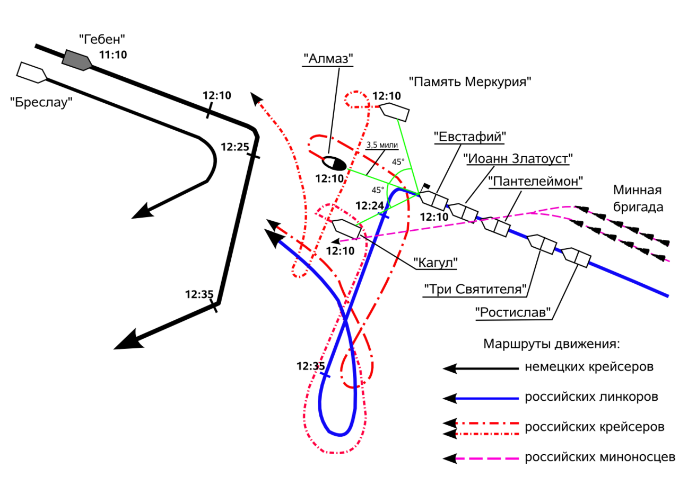

*Схема боя у мыса Сарыч*

Державшие себя откровенно нагло германские крейсера, обнаружив эсминцы, обстреляли их и ринулись в погоню. Русские миноносцы, в том числе «Капитан Сакен», на борту которого находился Н.Рябинин, обеспечивавший операцию, уворачиваясь от разрывов, двинулись заранее согласованным курсом - прямо на русский броненосный отряд.

Однако появление броненосцев «Гебен» нисколько не испугало. Немцы знали, что стоит им прибавить скорость, они успеют уйти на недосягаемую для пушек противника дистанцию прежде, чем русские комендоры успеют пристреляться.

План немцев был прост: выйти в голову русской колонны и, пользуясь громадным превосходством в скорости (27 узлов против 15) и скорострельности артиллерии, последовательно, один за другим расстрелять все русские броненосцы, то есть в миниатюре повторить Цусиму.

Однако немцев ждал сюрприз: в 12 часов 21 минуту головной русский корабль «Евстафий» первым открыл очень точный огонь из 305-мм орудий. Первый же залп лёг точно в цель, и на немецком линейном крейсере возник пожар.

В 12 часов 25 минут «Гебен» ввёл в бой все пять башен. С третьего залпа он добился попадания. Всего «Евстафий» получил четыре 280-мм снаряда, но и в «Гебен» угодило три русских «чемодана». Учитывая, что «Евстафий» выпустил 30 снарядов, результат надо признать очень высоким.

Бой у мыса Сарыч практически свёлся к дуэли между «Гебеном» и головным в колонне «Евстафием», но старый броненосец благодаря отменной выучке артиллеристов и высокому качеству новых бронебойных снарядов сумел за себя постоять.

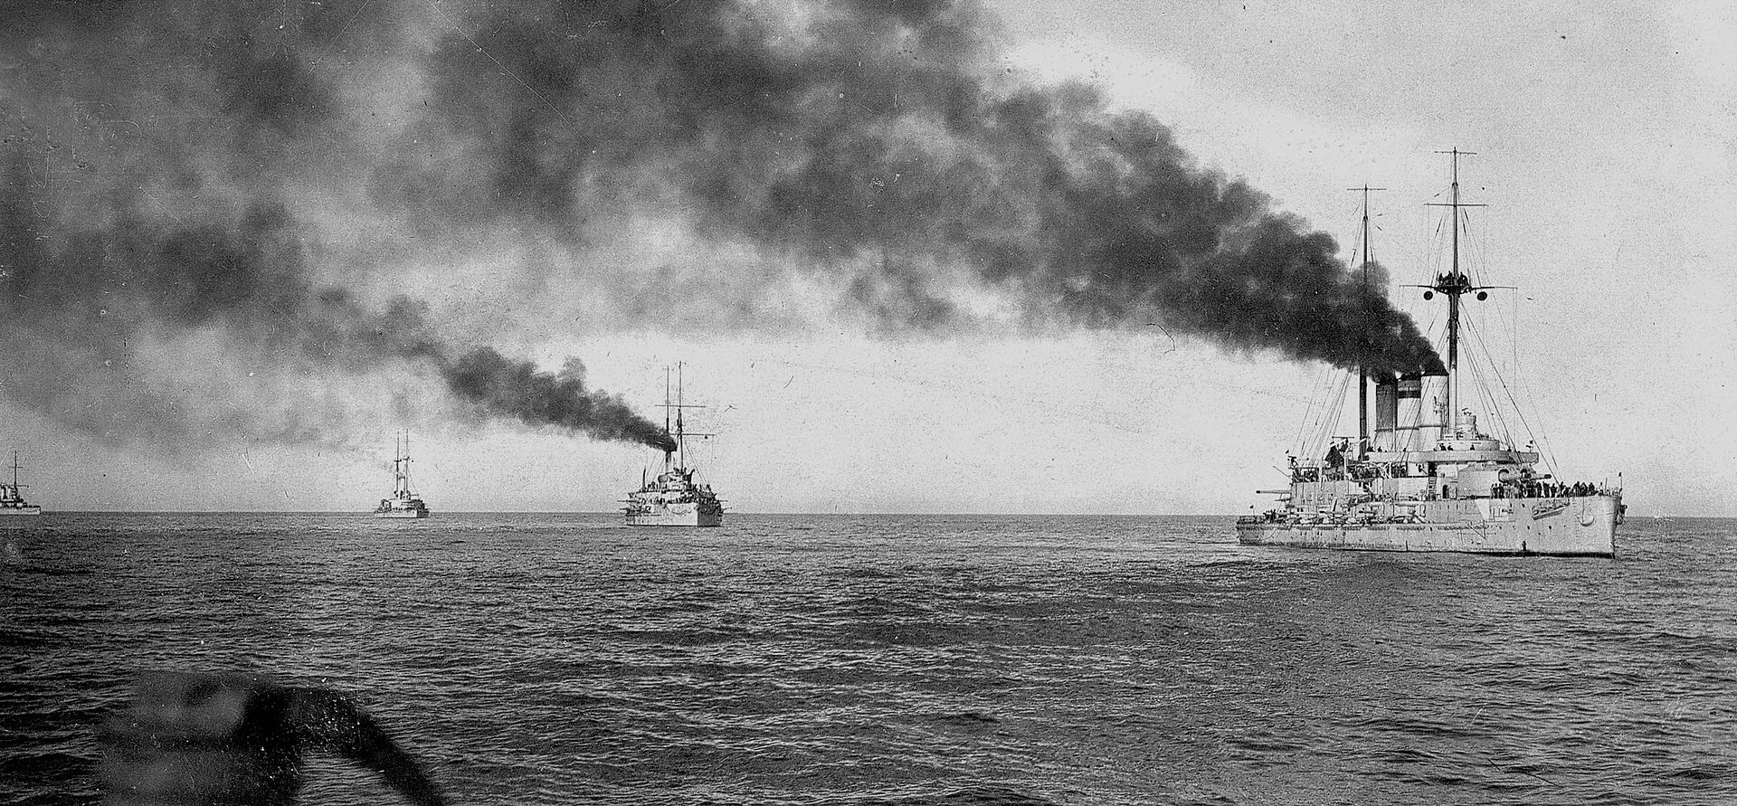

*Группа броненосцев русского Черноморского флота. Первый - Евстафий*

По воспоминаниям участника боя капитана 1 ранга Лоррея (командир «Бреслау»), «русские стреляли просто превосходно». Сделав 19 залпов, «Гебен» в 12 часов 35 минут резко отвернул вправо и, увеличивая ход, скрылся в тумане.

Линейный крейсер «Гебен» получил довольно серьёзные повреждения: снаряды пробили его броню, а при пожаре в кормовом каземате 150-мм орудий погибло несколько десятков человек. Всего на немецком корабле было 115 убитых и 58 раненых.

Правда, «Евстафий» тоже был вынужден 3 месяца простоять в ремонте. Из его экипажа погибли 5 офицеров и 50 матросов, 25 человек были ранены.

Это было единственное за всю историю сражение между классическими броненосцами и дредноутом в открытом море. Конечно «Евстафий» опирался на силу всей эскадры, но всё-таки внёс основной вклад в победу.

После этого боя «Гебен» избегал встреч с русскими броненосцами. Вскоре в строй вошли новые линкоры «Императрица Мария» и «Императрица Екатерина Великая», каждый из которых превосходил «Гебен» по вооружению и толщине брони. Правда, немецкий линейный крейсер по-прежнему был быстроходнее, но это преимущество стало не столь явным.

В 1916-м «Гебен» опять удалось заманить почти в такую же ловушку, выведя его на «Екатерину Великую». Немцы вновь обратились в бегство, но с удивлением обнаружили, что русский линкор куда быстроходнее, чем они полагали.

Открыв огонь с предельной дистанции, «Екатерина Великая» разогналась больше, чем предполагалось даже по проекту. Русский 305-мм снаряд вновь угодил в «Гебен», который на этот раз уже еле-еле успел скрыться в Босфоре.

С тех пор вплоть до конца 1917 года «Гебен» бесславно прятался в турецком порту, а русские корабли полностью господствовали в Черном море. «Бреслау» же и вовсе, в конце концов, подорвался на минах и затонул.

8 (21) ноября в Севастополе хоронили погибших, а через четыре дня на флот прибыл морской министр адмирал Иван Константинович Григорович, наградивший многих участников боя с «Гебеном».

За отличие в беспрецедентной охоте за «Гебеном» старший лейтенант Николай Рябинин был отмечен орденом св. Владимира IV степени с мечами и бантом - почетной боевой наградой, а потом и произведен в капитаны 2-го ранга «за отличие по службе».

Опыт боевых действий против «Гебена» и «Бреслау», разработкой которых занимался талантливый морской офицер Н.А. Рябинин, до сих пор изучают в академиях ведущих морских держав мира.

**Примечания.**

1. Исмаил Энвер, известный также как Энвер-паша или Энвер-бей - османский военный и политический деятель и один из руководителей басмаческого движения; идеолог и практик пантюркизма, военный, поэт, художник. Активный участник Младотурецкой революции 1908 г., один из лидеров младотурецкой партии «Единение и прогресс». Военный преступник, один из участников и идеологов геноцида армян в 1915 году. // Интернет: http://ru.wikipedia.org/wiki./

2. Кавказский фронт - общевойсковое оперативно-стратегическое объединение русских войск на Кавказском театре военных действий Первой мировой войны (1914—1918) в составе Русской Императорской Армии. Официально прекратил существование в марте 1918 года в связи с подписанием Советской Россией Брестского мирного договора. // Интернет: http://ru.wikipedia.org/wiki./

3. Крейсер - [класс](https://ru.wikipedia.org/wiki/%D0%9A%D0%BB%D0%B0%D1%81%D1%81%D0%B8%D1%84%D0%B8%D0%BA%D0%B0%D1%86%D0%B8%D1%8F_%D0%BA%D0%BE%D1%80%D0%B0%D0%B1%D0%BB%D0%B5%D0%B9) боевых надводных [кораблей](https://ru.wikipedia.org/wiki/%D0%9A%D0%BE%D1%80%D0%B0%D0%B1%D0%BB%D1%8C), способных выполнять задачи независимо от основного флота, среди которых может быть борьба с лёгкими силами флота и торговыми судами противника, оборона [соединений боевых кораблей](https://ru.wikipedia.org/wiki/%D0%A1%D0%BE%D0%B5%D0%B4%D0%B8%D0%BD%D0%B5%D0%BD%D0%B8%D0%B5_(%D0%B2%D0%BE%D0%B5%D0%BD%D0%BD%D0%BE%D0%B5_%D0%B4%D0%B5%D0%BB%D0%BE)) и [конвоев судов](https://ru.wikipedia.org/wiki/%D0%9A%D0%BE%D0%BD%D0%B2%D0%BE%D0%B9_%D1%81%D1%83%D0%B4%D0%BE%D0%B2), огневая поддержка приморских флангов сухопутных войск и обеспечение высадки морских десантов, постановка минных заграждений и другие. // Интернет: http://ru.wikipedia.org/wiki./

4. Линейный корабль (сокращённо — линкор) - [класс](https://ru.wikipedia.org/wiki/%D0%9A%D0%BB%D0%B0%D1%81%D1%81%D0%B8%D1%84%D0%B8%D0%BA%D0%B0%D1%86%D0%B8%D1%8F_%D0%BA%D0%BE%D1%80%D0%B0%D0%B1%D0%BB%D0%B5%D0%B9) [бронированных](https://ru.wikipedia.org/wiki/%D0%91%D1%80%D0%BE%D0%BD%D1%8F) артиллерийских военных [кораблей](https://ru.wikipedia.org/wiki/%D0%9A%D0%BE%D1%80%D0%B0%D0%B1%D0%BB%D1%8C) водоизмещением от 20 до 70 тысяч тонн, длиной от 150 до 280 м, вооружённых орудиями главного калибра от 280 до 460 мм, с экипажем 1500—2800 человек. // Интернет: http://ru.wikipedia.org/wiki./

5. Броненосец - тяжёлый артиллерийский корабль, предназначенный для уничтожения кораблей всех типов и установления господства на море. // Интернет: http://ru.wikipedia.org/wiki./

6. Эскадренный миноносец (сокр. эсминец) - [класс](https://ru.wikipedia.org/wiki/%D0%9A%D0%BB%D0%B0%D1%81%D1%81%D0%B8%D1%84%D0%B8%D0%BA%D0%B0%D1%86%D0%B8%D1%8F_%D0%BA%D0%BE%D1%80%D0%B0%D0%B1%D0%BB%D0%B5%D0%B9) многоцелевых боевых быстроходных маневренных [кораблей](https://ru.wikipedia.org/wiki/%D0%9A%D0%BE%D1%80%D0%B0%D0%B1%D0%BB%D1%8C), предназначенных для борьбы с [подводными лодками](https://ru.wikipedia.org/wiki/%D0%9F%D0%BE%D0%B4%D0%B2%D0%BE%D0%B4%D0%BD%D0%B0%D1%8F_%D0%BB%D0%BE%D0%B4%D0%BA%D0%B0), [летательными аппаратами](https://ru.wikipedia.org/wiki/%D0%A1%D0%B0%D0%BC%D0%BE%D0%BB%D1%91%D1%82) (в том числе [ракетами](https://ru.wikipedia.org/wiki/%D0%A0%D0%B0%D0%BA%D0%B5%D1%82%D0%BD%D0%BE%D0%B5_%D0%BE%D1%80%D1%83%D0%B6%D0%B8%D0%B5)) и [кораблями](https://ru.wikipedia.org/wiki/%D0%A1%D1%83%D0%B4%D0%BD%D0%BE) противника, а также для охраны и обороны [соединений кораблей](https://ru.wikipedia.org/wiki/%D0%A1%D0%BE%D0%B5%D0%B4%D0%B8%D0%BD%D0%B5%D0%BD%D0%B8%D0%B5_(%D0%B2%D0%BE%D0%B5%D0%BD%D0%BD%D0%BE%D0%B5_%D0%B4%D0%B5%D0%BB%D0%BE)) или [конвоев судов](https://ru.wikipedia.org/wiki/%D0%9A%D0%BE%D0%BD%D0%B2%D0%BE%D0%B9_%D1%81%D1%83%D0%B4%D0%BE%D0%B2) при переходе морем. // Интернет: http://ru.wikipedia.org/wiki./

7. Дредноут - появившееся в начале [XX века](https://ru.wikipedia.org/wiki/XX_%D0%B2%D0%B5%D0%BA) поколение артиллерийских [военных кораблей](https://ru.wikipedia.org/wiki/%D0%92%D0%BE%D0%B5%D0%BD%D0%BD%D1%8B%D0%B9_%D0%BA%D0%BE%D1%80%D0%B0%D0%B1%D0%BB%D1%8C), характерной особенностью которых было однородное артиллерийское вооружение из большого числа орудий только крупного калибра. // Интернет: http://ru.wikipedia.org/wiki./

**Список использованной литературы**

1. Детская военно-морская энциклопедия: От триеры до дредноута. – Д38 СПб.: ООО Издательство «Полигон»; М.: ЗАО Издательство «ОЛМА-ПРЕСС», 2002. – 592 с., ил.

2. Доценко В. Д. Морские битвы России XVIII—XX веков / Под. ред. адмирала B. Н. Поникаровского. — СПб.: Полигон, 2002. — 224 с, ил. ISBN 5-89173-191-6

3. Источник с Интернета: http://vladregion.info/articles/leitenant-ryabinin-geroi-okhoty-za-gebenom